PRA  UJIAN NASIONAL  TAHUN PELAJARAN 2016 / 2017  SE – DKI JAKARTA & TANGERANG SELATAN | SMA / MA  GEOGRAFI  Program Studi IPS  Kerjasama  STMIK JAKARTA STI&K  dengan  DINAS PENDIDIKAN DKI JAKARTA DAN  DINAS PENDIDIKAN TANGERANG SELATAN  27  (Paket Soal A)

P E T U N J U K U M U M

- Sebelum mengerjakan ujian, telitilah terlebih dahulu jumlah dan nomor halaman yang terdapat pada naskah ujian.

- Tulislah nomor peserta saudara pada lembar jawaban, sesuai dengan petunjuk yang diberikan oleh panitia.

- Bacalah dengan cermat setiap petunjuk yang menjelaskan cara menjawab soal.

- Jawablah dahulu soal-soal yang menurut saudara mudah, kemudian lanjutkan dengan menjawab soal-soal yang lebih sukar sehingga semua soal terjawab.

- Tulislah jawaban saudara pada lembar jawaban ujian yang disediakan dengan cara dan petunjuk yang telah diberikan oleh petugas.

- Untuk keperluan coret-mencoret dapat menggunakan tempat yang luang pada naskah ujian ini dan jangan sekali-kali menggunakan lembar jawaban.

- Selama ujian saudara tidak diperkenankan bertanya atau minta penjelasan mengenai soal-soal yang diujikan kepada siapapun, termasuk pengawas ujian.

- Setelah ujian selesai, harap saudara tetap duduk di tempat saudara sampai pengawas datang ke tempat saudara untuk mengumpulkan lembar jawaban.

- Perhatikan agar lembar jawaban ujian tidak kotor, tidak basah, tidak terlipat dan tidak sobek.

- Jumlah soal sebanyak 40 butir, setiap butir soal terdiri atas 5 (lima) pilihan jawaban.
27
- Kode naskah ujian ini

- Thailand dan Vietnam merupakan negara penghasil utama padi di Asia Tenggara. Penyebabnya adalah iklimnya tropis dengan jumlah curah hujan cukup, air permukaan cukup melimpah sehingga mendukung irigasi lahan sawah. Sebagian besar wilayahnya berupa dataran rendah sangat cocok untuk pertanian padi sawah. Hal ini dinamakan … .
  - prinsip distribusi
  - prinsip interelasi
  - prinsip korologi
  - prinsip spasial
  - prinsip deskripsi

- Perjalanan dari Jakarta menuju Majalengka yang dilakukan Ibu Ade menghabiskan waktu sekitar 2,5 jam. Hal ini terkait dengan … .
  - konsep keterkaitan keruangan.
  - konsep keterjangkauan.
  - konsep aglomerasi.
  - kosep lokasi.
  - konsep jarak.

- Bermula dari krisis air bersih yang menimpa desanya pada tahun 2006, Anwar Lahura memulai suatu gerakan pelestarian hutan berbasis swadaya masyarakat. Petani kecil ini berhasil membangkitkan kesadaran besar kepada orang lain, bahwa hutan adalah sahabat kita yang harus selalu dijaga (Kompas, 19 Januari 2012). Persoalan tersebut diyakini Anwar bisa dikaji atau dicarikan jalan ke luarnya dengan menggunakan … .
  - pendekatan ekologi
  - pendekatan korologi
  - pendekatan spasial
  - pendekatan kompleks wilayah
  - pendekatan regional

- Pernyataan :
        - rumah panggung di pesisir pantai
        - hujan es
        - fenomena pulang kampung.
        - patahan Lembang
        - global warming
        - sawah tadah hujan
Nomor yang menunjukkan aspek sosial dalam kajian geografi adalah … .
  - 1), 3) dan 6)
  - 1), 4) dan 6)
  - 2), 4) dan 6)
  - 2), 5) dan 6)
  - 3), 4) dan 6)

- Fenomena alam:
      - bumi pepat pada kedua kutubnya
      - perbedaan panjang siang dan malam
      - perubahan musim
      - pembelokan arah angin
      - gerak semu tahunan matahari
Nomor yang menunjukkan dampak revolusi bumi adalah :
  - 1). 2) dan 3)
  - 1), 4) dan 5)
  - 2), 3) dan 5)
  - 2), 5) dan 1)
  - 3), 4) dan 5)

- Fenomena alam seperti gambar terjadi karena proses tektonisme yaitu … .
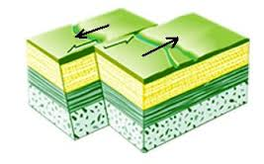

  - perenggangan antara dua lempeng samudera
  - lempeng samudera dan lempeng benua saling menjauh
  - dua lempeng benua saling menjauh
  - dua lempeng samudera saling menjauh
  - dua lempeng benua saling berpapasan

- Dampak positif yang timbul dari letusan gunung api di lapangan pekerjaan adalah … .
  - lahan menjadi subur untuk pertanian
  - sumber air panas sebagai daerah wisata
  - ditemukannya mineral sebagai sumber devisa negara
  - muncul mata air makdanai
  - material vulkanik dijadikan bahan tambang

- Dampak positif yang timbul akibat adanya gempa bumi di sosial adalah … .
  - dibangunnya sarana dan prasarana yang rusak akibat gempa
  - timbulnya kepedulian warga untuk membantu korban gempa
  - dapat mendeteksi kerugian yang timbul akibat gempa
  - menjadikan kita peduli terhadap sesama
  - dapat mengetahui daerah-daerah rawan gempa

- Fenomena alam seperti gambar terbentuk melalui proses … .
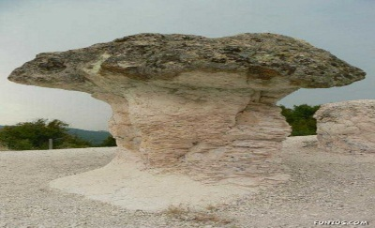

  - erosi oleh tenaga angin
  - pelapukan kimiawi
  - erosi oleh tenaga air
  - abrasi oleh gelombang laut
  - pelapukan fisika

- Kondisi permukaan bumi seperti gambar stepa berikut, dapat dimanfaatkan untuk … .
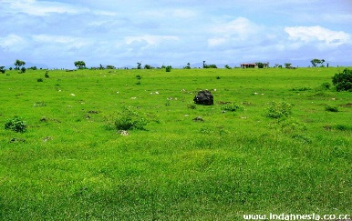

  - beternak lebah madu
  - budidaya burung berkicau
  - daerah wisata
  - pelabuhan udara
  - peternakan hewan besar

- Jenis tanah yang paling dominan di Pulau Kalimantan adalah … .
  - tanah grumusol
  - tanah laterit
  - tanah gambut
  - tanah regosol
  - tanah podsolik

- Salah satu karakteristik lapisan atmosfer yang diberitanda X adalah … .
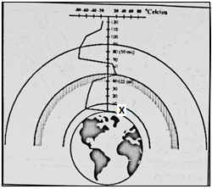

  - memantulkan gelombang radio
  - membakar meteor/benda angkasa
  - penurunan suhu antar lapisan udara
  - tempat peristiwa cuaca terjadi
  - melindungi bumi dari sinar ultra violet

- Hujan yang terjadi apabila massa udara dingin bertemu dengan massa udara panas adalah … .
  - hujan zenithal
  - hujan frontal
  - hujan orografis
  - hujan siklonal
  - hujan musim

- Ciri – ciri suatu wilayah:
        - amplitude suhu ekstrim;
        - curah hujan sangat sedikit
        - tumbuhan kaktus

Tipe iklim berdasarkan keadaan fisik wilayah tersebut adalah … .
  - Iklim daratan tinggi
  - Iklim panas
  - Iklim stepa
  - Iklim sabana
  - Iklim gurun

- Wilayahnya meliputi: Amerika utara, pulau-pulau di utara Kanada, di musim dingin tanahnya tertutup es dan musim panas sangat singkat, maka jenis vegetasinya adalah berupa … .
  - sabana
  - stepa
  - tundra
  - konifeurs
  - kaktus

- Dampak perubahan iklim global di bidang lingkungan … .
  - rusaknya lahan pertanian akibat banjir
  - persediaan air tanah menipis
  - gagal panen akibat kemarau panjang
  - kebakaran hutan akibat meningkatnya suhu
  - rusaknya tanaman padi akibat serangan hama

- Alasan sungai di Pulau Jawa tidak dapat dijadikan sebagai sarana transportasi adalah … .
  - debit air tetap, sungainya dalam, aliran tenang
  - sungainya dalam, aliran tenang, terdapat air terjun
  - relief datar, aliran tenang, debit air tetap
  - sungai dangkal, aliran tenang, relief kasar
  - sempit, airnya deras dan pendek

- Wilayah perairan laut Jepang sangat kaya dengan berbagai jenis ikan, hal ini disebabkan adanya dua arus laut yang bertemu di kawasan tersebut. Arus laut yang dimaksud adalah … .
  - Arus Gulfstream dan arus Califronia
  - Arus Kurosio dan Arus California
  - Arus Oyasio dan Arus Kurosio
  - Arus Benguela dan Arus Canary
  - Arus Kurosio dan Arus Nagasaki

- Salah satu upaya yang dilakukan untuk melestarikan Daerah Aliran Sungai di bagian hulu adalah … .
  - memanfaatkan DAS sebagai daerah pertanian
  - menjadikan DAS sebagai daerah pemukiman penduduk
  - mengembangkan kegiatan industri di sekitar DAS
  - reboisasi dengan jenis tanaman keras
  - membuat daerah resapan sebagai sumber air bersih

- Upaya yang dapat dilakukan untuk mengendalikan erosi di wilayah dengan kemiringan yang terjal adalah … .
  - melakukan penanaman dengan tanaman pangan
  - melakukan konservasi tanaman keras dengan tetap terjaga
  - membangun rumah dengan pondasi yang kuat
  - membuat saluran air yang sejajar dengan kemiringan lereng
  - mempertahankan struktur batuan yang kuat

- Untuk meminimalisir jatuhnya korban akibat bencana letusan gunung api, upaya preventif yang seharusnya dilakukan adalah … .
  - Membuat pondasi rumah dengan batu kali
  - Membangun rumah kuat di lereng gunung
  - Mengenali tanda-tanda gunung akan meletus
  - Memperbanyak bunker sebagai tempat berlindung
  - Mengevakuasi penduduk ke tempat yang jauh dari gunung api

- Fauna endemik di wilayah nomor 3 adalah … .
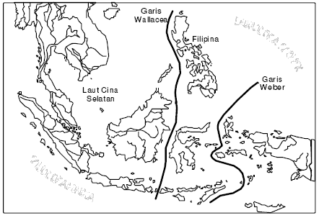
3
2
1

  - bandicot, koala dan platipus
  - burung maleo, tarsius, dan walabi
  - kuskus, bandicot dan oposum
  - kasuari, kanguru pohon dan tapir
  - oposum, beruang dan orang utan

- Perhatikan peta dunia berikut!
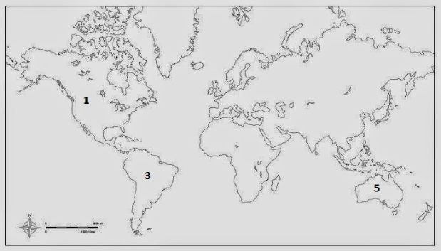

Fauna khas pada wilayah yang diberi nomor 1, 3 dan 5 adalah … .
  - caribou, muskox, dan anakonda
  - bison, trenggiling, dan salamander
  - bison, piranha, dan kiwi
  - kanguru, armadilo, dan beruang kutub
  - armadilo, anakonda, dan kiwi

- Jenis tanaman :
      - Sambiloto
      - Kiji beling
      - Enceng gondok
      - Jahe merah
      - Pandan
Keanekaragaman hayati yang dikategorikan sebagai tanaman untuk industri obat-obatan adalah … .
  - 1, 2, dan 4
  - 1, 3, dan 4
  - 1, 3, dan 5
  - 2, 3, dan 5
  - 2, 4, dan 5

- Upaya yang dilakukan agar tanaman tetap subur adalah … .
  - membuat rorak /parit agar tanaman tidak terendam air
  - membuat sengkedan di lereng lembah
  - penggunaan pupuk kandang secukupnya
  - menyemprot hama dengan pestisida
  - menggemburkan tanah

- Perhatikan peta Kalimantan berikut !
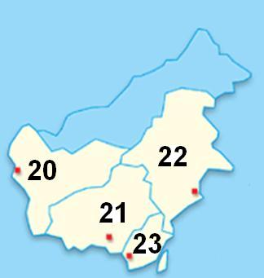

Sumber daya alam yang banyak memberikan kontribusi bagi pembangunan provinsi Kalimatan Timur dengan nomor 22 berbentuk … .
  - besi dan batubara
  - tembaga dan zirkum
  - bauksit dan timah
  - batubara dan gas alam
  - tembaga dan batubara

- Pernyataan:
        - penambangan emas dengan merkuri
        - menambang pasir di lereng gunung
        - menambang pasir di daerah aliran sungai
        - pengeboran minyak bertehnologi tinggi
        - penambangan dengan menggunakan bahan peledak
Aktivitas penambangan yang memiliki resiko besar terhadap lingkungan terdapat pada angka … .
  - 1), 2), dan 5)
  - 1), 3), dan 4)
  - 1), 3), dan 5)
  - 2), 4), dan 5)
  - 3), 4), dan 5)

- Barang tambang ini digunakan dalam pembuatan baja tahan karat, bahan pembuat uang koin, melapisi senjata dan ruang besi. Barang tambang yang dimaksud adalah … .
  - timbal
  - nikel
  - bouksit
  - kuningan
  - besi

- Potensi sumberdaya alam yang kaya, potensial dan belum dikembangkan dengan efektif untuk dimanfaatkan sebagai bahan energi adalah … .
  - Gelombang air laut
  - Geothermal
  - Angin
  - Air
  - Uap

- Suatu daerah dengan piramida penduduk seperti gambar menunjukkan … .
  - usia tua lebih besar daripada usia muda
  - kepadatan penduduk tinggi
  - usia muda lebih banyak jumlahnya daripada usia tua
  - usia muda dan tua jumlah seimbang
  - beban ketergantungan cukup besar

- Daerah X mempunyai jumlah penduduk usia muda lebih banyak, dan angka ketergantungannya tinggi, maka prioritas utama yang menjadi perhatian pemerintah 5 – 10 tahun ke depan adalah … .
  - Pelaksanaan program keluarga berencana
  - Pendidikan dan lapangan pekerjaan
  - Memberi bantuan kepada yang kurang mampu
  - Lapangan kerja dan perumahan
  - Sarana rekreasi dan hiburan

- Upaya mengatasi penyebaran penduduk yang tidak merata di tanah air adalah dengan menggalakkan variabel … .
  - Urbanisasi
  - Transmigrasi
  - Emigrasi
  - Imigrasi
  - Evakuasi

- Pernyataan kearifan lokal:
    - pronoto mongso
    - subak
    - sengkedan
    - ngais gunung
    - nyabuk gunung
Nomor yang menunjukkan istilah kearifan lokal di beberapa wilayah di Indonesia dalam upaya mencegah erosi dan kerusakan tanah adalah … .
  - 1), 2) dan 3)
  - 1), 3) dan 5)
  - 2), 3) dan 4)
  - 3), 4) dan 5)
  - 4), 5) dan 1)

- Pernyataan:
    - Pronoto mongso
    - Sengkedan
    - Ngais gunung
    - Nyabuk gunung
    - Subak
Beberapa istilah yang terdapat di wilayah Indonesia sehubungan dengan kearifan lokal dalam menjadi pelestarian tanah di daerah miring ditunjukkan dengan nomor … .
  - 1), 2) dan 3)
  - 2), 3) dan 4)
  - 3), 4) dan 5)
  - 4), 5) dan 1)
  - 5), 1) dan 2)

- Pernyataan-pernyataan :
    - Menggunakan tehnologi ramah lingkungan
    - Reboisasi pada hutan yang gundul
    - Menghemat pemakaian sumber daya alam
    - Sistem tebang pilih dan tebang tanam
    - Membakar sisa tanaman agar menjadi pupuk

Upaya pelestarian lingkungan hidup sesuai dengan pembangunan berkelanjutan ditunjukkan oleh angka … .
  - (1), (2), dan (3)
  - (1), (2), dan (5)
  - (1), (3), dan (4)
  - (2), (4), dan (5)
  - (3), (4), dan (5)

- Ciri bentang alam pada citra :
    - Tinggi seragam
    - Tekstur halus
    - Situs pantai
Bentang alam yang dimaksud adalah … .
  - rawa pasang surut
  - terumbu karang
  - abrasi pantai
  - pohon kelapa
  - hutan bakau

- Perhatikan pernyataan berikut !
      - Pemantauan sumber daya alam
      - Pemantauan luas daerah dan intensitas banjir
      - Studi perubahan pantai (sedimentasi atau abrasi)
      - Menentukan struktur batuan
      - Pemantauan daerah bencana gunung berapi
Pemanfaatan citra yang berhubungan dengan bidang geologi ditunjukkan oleh nomor … .
  - 1), 2) dan 3)
  - 1), 2) dan 5)
  - 1), 4) dan 5)
  - 2), 3) dan 4)
  - 3), 4) dan 5)

- Perhatikan gambar berikut !:
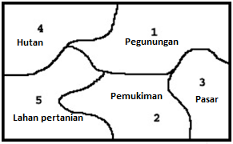

Wilayah yang cocok untuk industri rokok berdasarkan grafis tataguna lahan di atas adalah … .
  - Wilayah 1, karena memiliki udara yang sejuk
  - Wilayah 2, karena dekat dengan tenaga kerja
  - Wilayah 3, karena dekat dengan lokasi pemasaran
  - Wilayah 4, kerena dekat dengan bahan baku
  - Wilayah 5, kerena dekat dengan pembuangan limbah

- Untuk mengurangi kemacetan lalulintas, pemerintah DKI Jakarta membangun jalan layang terutama di jalan raya yang memotong lintasan kereta api dan di persimpangan jalan yang padat lalulintasnya. Untuk keperluan tersebut, peta yang diperlukan adalah … .
  - Peta Iklim, peta Tataguna Lahan, dan peta Jalur Transportasi
  - Peta Geologi, peta Tataguna Lahan, dan peta Jalur Transportasi
  - Peta Persebaran Penduduk, peta Tataguna Lahan, dan peta Jalur Transportasi
  - Peta Persebaran Penduduk, peta Geomorfologi, dan peta Tataguna Lahan
  - Peta Geologi, peta Jalur Transportasi, dan peta Persebaran Penduduk

- Pernyataan :
    - input data
    - pemrosesan data
    - pelaporan data
    - interaksi dengan pengguna
    - transpormasi data
Urutan yang benar dari pemrosesan data SIG adalah … .
  - 1), 2), 3), 4) dan 5)
  - 1), 2) ,3), 5) dan 4)
  - 1), 2) ,4), 5) dan 3)
  - 1), 3) ,4), 5) dan 2)
  - 2), ,3) ,4), 5) dan 1)

- Manfaat Sistem Informasi Geografi di bidang transportasi adalah … .
  - Pemilihan lokasi proyek
  - Analisis kesesuaian rute angkutan
  - Memeriksa kelayakan alat transportasi
  - Evaluasi batas perwilayahan
  - Identifikasi pemilik usaha angkutan

- Desa dimana Pak Endang tinggal adalah: 1) adat istiadat sudah tidak mengikat penuh, 2) sudah mulai menggunakan alat-alat dan teknologi, 3) sudah tidak terisolasi lagi walau letaknya jauh dari pusat perekonomian, 4) telah memiliki tingkat perekonomian, pendidikan, jalur lalu lintas dan prasarana lain, 5) jalur lalu lintas antara desa dan kota sudah agak lancar. Ciri desa tersebut dimiliki oleh :
  - Desa tradisional
  - Desa swadaya
  - Desa swakarya
  - Desa swasembada
  - Desa pancasila

- Suatu wilayah memiliki morfologi kasar, dan merupakan bentukan tanah kapur cenderung memiliki pola desa … .
  - radial
  - mengelompok
  - tersebar
  - linier
  - terpusat

- Gambar pola keruangan desa :
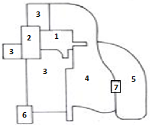

Angka 2 dan 3 pada gambar menunjukan lokasi yang digunakan sebagai … .
  - Daerah peralihan dan pemukiman kelas rendah
  - Pusat kegiatan/ sentral bisnis dan pasar
  - Pemukiman kelas rendah dan kelas menengah
  - Pemukiman kelas menengah dan kelas atas
  - Pemukiman kelas atas dan sentral bisnis

- Kekuatan interaksi antara dua wilayah dipengaruhi oleh … .
  - kemajuan tehnologi dan luas wilayah
  - jumlah penduduk dan kemajuan tehnologi
  - jumlah penduduk dan jarak antar wilayah
  - jarak antar wilayah dan kemajuan tehnologi
  - kepadatan penduduk dan luas wilayah

- Antara kota A dan desa B akan dibangun pusat perbelanjaan. Jika kota A berpenduduk 45.000 jiwa dan desa B berpenduduk 5.000 jiwa, sedangkan jarak kota A dan desa B 16 km, maka pusat perbelanjaan tersebut dibangun pada jarak … .
  - 4 km dari A
  - 4 km dari B
  - 5 km dari A
  - 6 km dari B
  - 7 km dari B

- Gambar perkembangan kota :
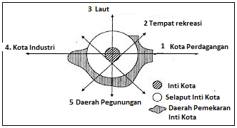

Perkembangan kota seperti pada gambar, mempunyai kecenderungan ke arah angka … dengan alasan … .
  - 1, memudahkan arus barang
  - 2, sebagai tempat peristirahatan
  - 3, untuk mengembangkan wisata bahari
  - 4, mendekati lokasi usaha
  - 5, udaranya sejuk.

- Faktor fisik yang memengaruhi suatu wilayah menjadi pusat pertumbuhan adalah … .
  - Masyarakatnya memiliki sifat yang terbuka
  - Memiliki jumlah penduduk yang besar
  - Jalur transportasi dan komunikasi lancar
  - Kemajuan di bidang tehnologi
  - Potensi sumber daya alam melimpah

- Ciri-ciri suatu negara :
    - Pertumbuhan penduduk rendah
    - Harapan hidup rendah
    - Dependency Ratio tinggi
    - Angka kriminalitas tinggi
    - Pendapatan perkapita tinggi
Karakteristik negara berkembang sesuai dengan ciri angka … .
  - 1), 2), dan 3)
  - 1), 2), dan 5)
  - 1), 4), dan 5)
  - 2), 3), dan 4)
  - 3), 4), dan 5)

- Negara-negara berkembang yang terdapat pada peta berikut adalah … .
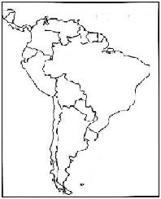

  - Chili, Argentina, dan California
  - Brazil, Florida, dan Argentina
  - Peru, Bolivia, dan Kolombia
  - Argentina, Lybia, dan Suriname
  - Peru, California, dan Brazil

